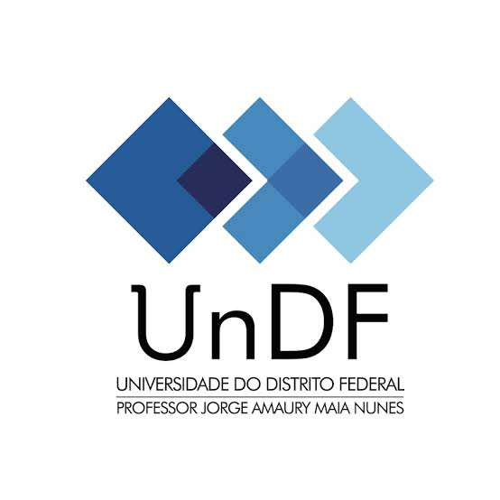

**Atenção! Somente para estudante MENORE de 18 anos**

**TERMO DE COMPROMISSO E DE ACEITE DA BOLSA DE INICIAÇÃO CIENTÍFICA**

Eu,XXXXXXXXX(NOME COMPLETO) CPF: XXXXXXXXXX Residente: XXXXXXX(ENDEREÇO COMPLETO), declaro ser responsável pelo estudante XXXXXXXXX CPF: XXXXXXXXXX Matrícula: XXXXXXXXXXX. Confirmo que o referido estudante está apto(a) a atender integralmente as normas estabelecidas pelo Edital nº 02/2025 e pela resolução nº 15, 03 de outubro de 2023, que regulamentam a modalidade de bolsa descrita abaixo. Declaro, ainda, que **ele está autorizado a aceitar a bolsa pelo período abaixo estipulado,** comprometendo-se a cumprir as ações designadas pelo seu orientador, bem como atender, quando houver, as Chamadas dos responsáveis pelo andamento do Programa de Iniciação Científica na Universidade do Distrito Federal, Pró-Reitoria de Pesquisa e Pós-Graduação e/ou Comissão Docente de Avaliação Técnico Científica.

**Bolsa de Iniciação Científica**

**Vigência da Bolsa**: **Início** agosto de 2025 **Fim** agosto de 2026

**Modalidade da Bolsa:** Iniciação Científica - PIC/PIDTI/PIC-AF/PIDTI-AF

**Título do Projeto:**XXXXXXXXXXXXXXXXXXXXXXXXXXX

**Instituição Executora:** Universidade do Distrito Federal Professor Jorge Amaury Maia Nunes.

**Ação/Chamada:** Edital nº 02/2025 - Seleção de Projetos de Pesquisa para o Programa Institucional de Iniciação Científica (PIC) e o Programa Institucional de Desenvolvimento Tecnológico e Inovação (PIDTI) da Universidade do Distrito Federal Professor Jorge Amaury Maia Nunes.

Brasília, __________ de ____________ de 2025

Assinatura conforme documento de identificação ou pelo Gov.br

(XXXXXXX NOME COMPLETO E MATRÍCULA)

( XXXXXXXXX nome completo )